Cupa Phi 2016
Întrebarea 1.
În cartea "The Last wish" din seria "The witcher" un personaj menționează Oglinda Nehalenei. Protagonistul Geralt îi răspunse, că ,probabil, cea mai des adresată întrebare oglinzii este " Cine-i cea mai frumoasă din țară?". Vrăjitorul a zis că știe chiar și 2 categorii de așa oglinzi. Una e "lingușitoare", numiți-o pe a doua.
Răspuns: Spartă.
Autor: Evghenii Beriozchin
Întrebarea 2.
În 1974 o trupă germană a creat un album reprezentativ pentru muzica electronică, denumirea căruia coincide cu titlul primului cîntec din album. Cîntecul durează 22 de minute, iar o trupă americană i-a tradus refrenul ca “flyin' flyin' flyin' on the ol' Dan Ryan" (în română – “zburînd, zburînd, zburînd pe vechiul Dan Ryan”). Numiți titlul acestui cîntec, știind că, majoritatea din voi, îl știe, ca o parte esențială a sistemului logistic din Germania.
Răspuns: Autobahn.
Comentariu: Autobahn = autostradă (motorway). Refrenul în limba germană este “Wir fahren fahren fahren auf der Autobahn”, Old Dan Ryan este o automagistrală renumită din Chicago.
Sursă: https://en.wikipedia.org/wiki/Autobahn_(song)
Autor: Nicolai Șapoval
Întrebarea 3.
În timp ce X-ul din Grecia e considerat casa celor 12, casa celuilalt X ,care mai e și unul din cei mai mari cunoscuți, este numită după un nume alternativ al celui mai violent din cei 12. Nu vă rugăm să numiți X, ci unde se afle celălalt (al doilea) X.
Răspuns: Marte
Comentariu: X – Muntele Olimp, cei 12 - 12 zei olimpieni, unul din ei fiind Ares (la romani - Marte).
Sursa: https://ro.wikipedia.org/wiki/Cei_Doisprezece_Olimpieni
https://penningtonplanetarium.wordpress.com/2013/12/21/the-9-tallest-mountains-in-the-solar-system/comment-page-1/
Autor: Evghenii Beriozchin
Întrebarea 4.
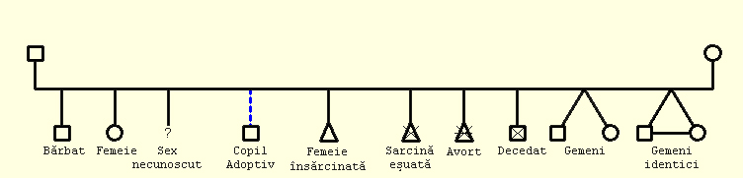
Atenție, material distributiv.
În față aveți o fișă. Pe ea sunt afișate simbolurile ce se folosesc la întocmirea unei genograme. O genogramă este reprezentarea grafică a relațiilor de rudenie între oameni.
Imaginați-vă doi băieți - Andrei și Ion. Deși din punct de vedere legal Andrei și Ion au fost întotdeauna verișori, din punct de vedere genetic aceștia sunt frați. Luând în considerație această informație, desenați într-un minut o genogramă care corespunde acestor condiții, astfel încât în ea să fie reprezentate cel mult trei generații.
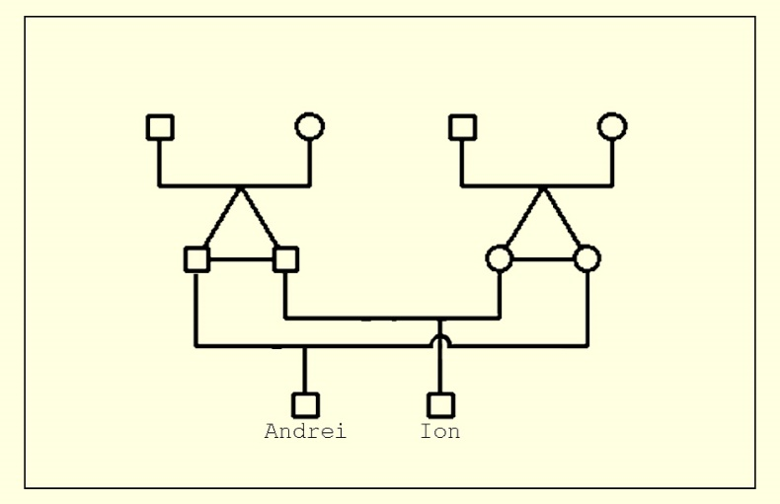
Răspuns: (se acceptă orice genogramă în care ambii părinți sunt gemeni IDENTICI)

Autor: Vlad Șeremet
Întrebarea 5.
Acest cuvînt în limba engleză are sensul de “schimbător”. Autorul aflînd sensul acestuia, s-a gândit că dacă el ar fi avut sarcina de a inventa un cuvînt care satisface aceași definiție, el ar fi folosit cuvîntul "platonial". Totuși, originea cuvîntului inițial este ușor explicată, dacă te gîndești la un alt sens al rădăcinii acestui adjectiv. Știind că în întrebare am înlocuit o literă, numiți adjectivul inițial.
Răspuns: mercurial
Comentariu: Autorul s-a gîndit că planeta Pluto e mai schimbătoare decît Mercur (își schimbă mereu statutul). Însă, elementul chimic Mercur sau zeul Mercur explică sensul cuvîntului.
Sursa: https://www.vocabulary.com/dictionary/mercurial
Autor: Evghenii Beriozchin
Întrebarea 6.
Conform unei legende catolice în anul 314 X, numele căruia provine de la latinescul pentru pădure, a ucis mostrul de mare – Leviathan. În ziua de azi, curajul lui se sărbătoreste în multe țări europene în Ziua Sfîntului X, data căreia coincide cu data morții acestuia. În această zi toți se îmbracă în costume de mascaradă și sărbătoresc pînă dimineața zilei următoare. În trecut, conform unei traditii, femeile olandeze trebuiau să lucreze din greu în această zi, și dacă le reușea totul, asta le-ar fi ajutat în viitorul apropiat să-și găsească mirele. Nu vă rugăm să numiți X, ci numiți sărbătoarea celebrată la noi în locul Zilei Sfîntului X.
Răspuns: Anul Nou
Comentariu: X – Silvester (Sfintul Silvestru).
Sursa: https://ru.wikipedia.org/wiki/%D0%94%D0%B5%D0%BD%D1%8C_%D0%A1%D0%B2%D1%8F%D1%82%D0%BE%D0%B3%D0%BE_%D0%A1%D0%B8%D0%BB%D1%8C%D0%B2%D0%B5%D1%81%D1%82%D1%80%D0%B0
Autor: Evghenii Beriozchin
Întrebarea 7.
Atenție, întrebare cu înlocuiri:
În psihologie, efectul domino reprezintă cascada de evenimente negative declanșată de curiozitatea umană.
O altă definiție a efectului domino, conform urban dictionary, este următoarea:
O condiție ce te face să simți un mix straniu de emoții (cum ar fi dezamăgire, frivolitate, goliciune interioară, căldură, și cel mai des depresie) după ce privești filmul ”Avatar” de James Cameron. Peste un minut scrieți ce am înlocuit prin ”domino”.
Răspuns: Pandora
Sursa: http://www.urbandictionary.com/define.php?term=Pandora%20Effect http://pss.sagepub.com/content/early/2016/03/21/0956797616631733.abstract
Autor: Vlad Șeremet
Întrebarea 8.
Obișnuit cu prefixele ce provin de la cifrele din limba greacă, autorul întrebării era curios să afle ce legătură acest cuvînt avea cu cifra. După ce căută etimologia sa, a aflat că prefixul care se aseamănă cu cel grecesc, provine ,de fapt, de la verbul francez “a atîrna”. Numiți cuvîntul din limba engleză, apărut în anii 20 ai sec XX în New York, perioada de prosperitate economică în care au început construcțiile clădirilor impunătoare pentru care e renumit orașul.
Răspuns: Penthouse
Sursa: http://www.dictionary.com/browse/penthouse https://en.wikipedia.org/wiki/Penthouse_apartment
Autor: Adrian Ojog
Întrebarea 9.
Pe site-ul XornotX.com personalitățile reale și fictive sunt punctate de la 1 la 15, și în final le este dat verdictul: sunt ei Xși sau nu. Printre Xși se numără Robert Zimmerman pe care îl cunoaștem sub numele de Bob Dylan, Doctor Aybolit și ,cu o probabilitate mare, Shrek și Hermione. Pe de altă parte, cum și era de așteptat, Hitler cu siguranță nu a fost X, iar contrar multor stereotipuri, X nu este nici Mr. Krabs. Dar ce a fost înlocuit prin X?
Răspuns: Evreu
Sursa: http://www.jewornotjew.com/
Autor: Evghenii Beriozchin
Întrebarea 10.
Acest cântec și alte interpretări ale sale au fost folosite drept coloană sonoră în mai multe filme, cele mai recente fiind Sucker Punch și X-Men: Apocalypse. Chiar dacă majoritatea dintre noi, la fel ca și autorul întrebării, au auzit cântecul pentru prima dată în versiunea lui Marilyn Manson, originalul a fost creat mai devreme. Un fapt curios este că evenimentele din filmul X-Men: Apocalypse se desfășoară în anul 1983, acesta fiind anul lansării piesei originale. Sperăm că întrebările dificile ca aceasta, să vă obosească destul creierele încît să dormiți strîns la noapte. De aceea vă provocăm să deduceți despre ce cîntec este vorba.
Răspuns: Sweet Dreams (Are Made of This).
Autor: Nicolai Șapoval
Întrebarea 11.
Scop serios, dignitate și organizare logică - acestea sunt câteva din caracteristicile unei forme a X-ului. Cea de-a doua formă a X-ului poate fi caracterizată prin umor, stil grațios și o structură mai puțin strictă. În încercarea voastră de a dezvălui ce am înlocuit prin X, luați în considerație faptul că traducerea din franceză și engleza veche a lui X este prezentă în întrebare.
Răspuns: Eseu.
Comentariu: Este vorba despre eseuri formale și neformale. Eseu se mai traduce din limbile date ca și incercare.
Sursa: https://en.wikipedia.org/wiki/Essay
Autor: Vlad Șeremet
Întrebarea 12.
Recent, privind filmul Warcraft, în timp ce personajul pe nume Garona efectua o acțiune, spectatorul a observat maniera sa pseudo-aristocratică. Conform unei teorii, această manieră era populară pină în sec. 16 printre servitori. O altă teorie spune, că au avut-o soldații din cauza folosirii îndelungate a săbiilor. Despre ce manieră este vorba?
Răspuns: ridicarea degetului mezin (în timp ce bei/maninci).
Sursa: http://mississippi.diary.ru/p191507955.htm
Autor: Evghenii Beriozchin
Întrebarea 13.
Conform unei surse, cu mult timp înainte numele ei era, uimitor, Marsianka. Însă, pe 13 august 1960 ea și-a primit numele sub care o cunoaștem. Cu atît mai mult, o cunoaștem doar în pereche cu încă una. Numiți-le pe ambele.
Răspuns: Belka și Strelka.
Comentariu: Strelka avea numele de Marsianka.
Sursa: https://www.facebook.com/imbp.ru/posts/1109022549153923
Autor: Evghenii Beriozchin
Întrebarea 14.
Mazdayasna este una din cele mai vechi religii monoteiste din lume. Ea a fost fondată de un profet din Iran, numele căruia într-o formă puțin transformată, mulți din noi îl știu datorită la doi germani. Primul din ei a fost inspirat să creeze lucrarea sa, observînd o piatră mare la plimbarea sa prin munți. Ca rezultat, a “transcris” vorbele profetului introducînd ideea morții lui Dumnezeu. Peste un minut vă rugăm să numiți profetul.
Răspuns: Zarathustra.
Comentariu: Germanii sunt Friedrich Nietzsche si Richard Strauss.
Sursa: https://en.wikipedia.org/wiki/Also_sprach_Zarathustra_(Strauss) https://en.wikipedia.org/wiki/Thus_Spoke_Zarathustra
Autor: Nicolai Șapoval
Întrebarea 15.
Termenul de gold-star family, în traducere "familie cu stea de aur", a apărut în timpul primului război mondial. Familiile celor duși la război purtau steaguri cu un anumit număr de stele. Fiecare stea albastră de pe steag corespundea unui membru al familiei pe campul de luptă. Unele familii însă aveau și stele de aur pe steag. Peste un minut scrieți ce reprezentau stelele de aur.
Răspuns: Membrii familiei care au murit în luptă.
Sursa: http://www.voanews.com/a/what-is-a-gold-star-american-family/3444224.html
Autor: Vlad Șeremet
Întrebarea 16.
Uimitor, unul dintre cei mai vestiți reprezentanți al X-ului e Y. Totuși rădăcinile cuvintelor X și Y ne spun că sunt absolut opuși. Printre X-uri există X clasic, X de Florida, X cu arte marțiale și X de Nord. Dacă alegeți direcția corectă spre răspuns, peste un minut veți numi X și Y.
Răspuns: Western, Eastwood
Comentariu: Clint Eastwood este unul din cei mai vestiți actori și regizori de western-uri.
Sursa: https://en.wikipedia.org/wiki/Western_(genre)
Autor: Evghenii Beriozchin
Întrebarea 17.
Recent în “The Daily Show” cu Trevor Noah, un show de comedie, s-a discutat alegerea lui Hillary Clinton în calitate de nominant la președinție din partea PD. Trevor, evidențiind importanța evenimentului, a zis că și Abraham Lincoln ar fi ieșit din mormînt pentru a vota pentru ea. Printre altele Lincoln, după spusele lui Noah, ar mai trebui să termine o acțiune. Despre ce acțiune este vorba?
Răspuns: Privirea piesei de teatru.
Comentariu: Lincoln a fost asasinat în timp ce se afla la teatru și privea o comedie.
Sursa: http://www.history.com/topics/abraham-lincoln-assassination
https://www.youtube.com/watch?v=SyTRR0NFnB8
Autor: Evghenii Beriozchin
Întrebarea 18.
La greci aceste creaturi cel mai des erau de gen femenin, iar la Egipteni - masculin. În Egipt și Asiria ele erau considerate protectori puternici ai templelor, dar și ființe binevoitoare. În Grecia aveau o imagine mai puțin nobilă, fiind privite ca niște creaturi necruțătoare. Interesant e că voi, la fel ca și călătorii care ar fi întîlnit una din ființele descrise, trebuie să răspundeți la o întrebare pentru a avansa mai departe. Numiți aceste creaturi.
Răspuns: Sphinx.
Sursa: https://en.wikipedia.org/wiki/Sphinx
Autor: Nicolai Șapoval
Întrebarea 19.
Lista:
1. Dubhe
2. Merak - tradus din arabă ca “șale”
3. Phecda – coapsă
4. Megrez – baza cozii
5. Alioth
6. Mizar - brîu
7. Benetnash – sfîrșitul cozii
Dar cum noi numim această listă?
Răspuns: Ursa Mare
Comentariu: Dubhe înseamnă urs. Acestea sunt cele 7 stele ale constelației Ursa Mare.
Sursa: https://ru.wikipedia.org/wiki/%D0%91%D0%BE%D0%BB%D1%8C%D1%88%D0%B0%D1%8F_%D0%9C%D0%B5%D0%B4%D0%B2%D0%B5%D0%B4%D0%B8%D1%86%D0%B0
Autor: Evghenii Beriozchin
Întrebarea 20.
Tho' you're gone your love lives on when moonlight beams.
And as long as my heart will beat,
lover, we'll always meet
here in my *** *** dreams....
Traducere:
Chiar dacă ai plecat, iubirea ta mai trăiește cînd strălucește lumina lunii.
Și atît timp cît inima mea bate,
Iubirea mea, noi mereu ne vom întîlni
Aici în *** *** mele vise.
În materialul primit vedeți o strofă din cîntecul cu denumirea formată din cele 2 cuvinte omise. Acest cîntec, fiind preferatul bunicii chitaristului, a devenit apoi denumirea unei trupe binecunoscute pentru abilitatea sa de a descrie incendii. Numiți cele 2 cuvinte.
Răspuns: Deep Purple.
Comentariu: Cîntecul cel mai popular al formației este Smoke on the water, care descrie un incendiu.
Autor: Evghenii Beriozchin
Întrebarea 21.
Conform dexonline.ro cîteva sinonime a cuvîntului X de origine sîrbă sunt Droaie, ceată, crilă, haită, vîjdoc. Interesant este însă faptul că Y nu provine din sîrbă, ci din turcă, de la cuvîntul, care s-ar traduce ca frate sau soră. În română Y nu presupune rudenie, cu atît mai mult are și un subtext deseori negativ și ar putea însemna cooperare cu scopuri condamnabile. Numiți X și Y printr-o pereche-matrioșca.
Răspuns: cîrd și cîrdășie.
Sursa: https://dexonline.ro/definitie/cird https://dexonline.ro/lexem/c%C3%A2rd%C4%83%C8%99ie/8675
Autor: Evghenii Beriozchin
Întrebarea 22.
Aceasta este atît de esențială pentru programatori încît multe acronime din informatică, de asemenea, o posedă, fiind în același timp niște jocuri de cuvinte amuzante. Printre cele mai faimoase acronime de acest tip sunt GNU (unde NU se decifrează ca Not Unix), PIP (IP – Installs Packages) și YAML(AML - Ain’t Markup Language). Ce este aceasta?
Răspuns: Recursie (Recursivitate).
Comentariu: GNU – GNU’s Not Unix; PIP – PIP Installs Packages; YAML – YAML Ain’t Markup Language. O funcție este recursivă, dacă definiția ei folosește o referire la ea însăși.
Sursă: https://en.wikipedia.org/wiki/Recursive_acronym
Autor: Nicolai Șapoval
Întrebarea 23.
Ted Nelson este un pionier al tehnologiilor informaționale și fondatorul la “itty bitty machine company”, un magazin mic de calculatoare din suburbia orașului Chicago. Compania lui poate fi considerată un frate mai mic al unei companii vestite care se ocupă cu dezvoltarea tehnologiilor avansate în electronica, fiind și creatorul strămoșului calculatoarelor personale de astăzi. Dacă v-ați dat seama despre ce companie este vorba, reproduceți numele ei.
Răspuns: International Business Machines (IBM).
Sursa: https://en.wikipedia.org/wiki/Ted_Nelson
Autor: Nicolai Șapoval
Întrebarea 24.
Probabil, mulți din voi au privit acest show televizat cu atenție și interes, însă, cu siguranță, toți sunteți bucuroși că el s-a terminat. Paronimul numelui protagonistului showului, este și numele de familie a unei alte personalitați din lumea cinematografiei, cunoscute și pentru conlucrarea sa cu Quentin Tarantino. Peste un minut vă rugăm să-i numiți pe ambii.
Răspuns: Truman, Thurman
Comentariu: Show-ul este filmul – “Truman show”. Actrița este Uma Thurman.
Sursa: https://en.wikipedia.org/wiki/Uma_Thurman
Autor: Evghenii Beriozchin
Întrebarea 25.
În podcastul filizofic ”Philosophize this”, în episodul în care autorul Steven West vorbea despre optimism și pesimism în contextul determinismului, acesta a menționat un citat conform căruia, dacă ești optimist, crezi că tu trăiești în cea mai bună din toate lumile posibile. Dar ce cred pesimiștii, conform citatului?
Răspuns: Că optimiștii au dretate.
Sursa: http://www.philosophizethis.org/
Autor: Vlad Șeremet
Întrebarea 26.
Într-un dialog al echipei, unul din coechipieri a menționat ca într-un sondaj, cel mai des întîlnit răspuns la întrebarea “Care este cartea voastră preferată?” a fost “Ion”. Un coleg i-a raspuns: “Pai, nu e de mirare, daca au citit doar o carte in viata lor.” La care al 3-lea coechipier a zis: “Si aceea a fost Ion”. Dar ce a fost înlocuit cu Ion?
Răspuns: “Și aceea a fost tema pentru acasa.”
Autor: Echipa Phi
Întrebarea 27.
În anul 1910 a apărut o serie de cărti protagonistul cărora era băiatul inventator Tom Swift. Una din aceste carti era întitulată "Tom Swift and his Electric Rifle", în traducere - "Tom Swift și pușca sa electrică". 60 de ani mai tarziu, inventatorul american Jack Cover s-a inspirat anume din acea carte cînd și-a denumit noua sa invenție. Doar că pentru ca numele invenției sale sa fie mai ușor de prontunțat, acesta a fost nevoit să-i atribuie un nume mijlociu lui Tom Swift. Dacă v-ați dat seama care a fost invenția lui Jack Cover, scrieți peste un minut litera inițială a numelui mijlociu atribuit lui Tom Swift.
Răspuns: A
Comentariu: Jack Cover a inventat pușca electrică TASER folosită deseori de poliție.
Sursa: https://en.wikipedia.org/wiki/Taser#History
Autor: Vlad Șeremet
Întrebarea 28.
Conform unei teorii, acest cuvînt a apărut în limba franceză pe timpul ocupației Parisului de către ruși în 1814. Ofițerii ruși fiind nemulțumiți de un aspect al deservirii în cafenelele mici din capitală, strigau un cuvînt. Vă rugăm să numiți cuvîntul din limba franceză.
Răspuns: Bistro
Comentariu: Rușii strigau “быстро”.
Sursa: https://en.wikipedia.org/wiki/Bistro
Autor: Evghenii Beriozchin
Întrebarea 29.
Se spune, că în Imperiul Persan toate ideile erau discutate de 2 ori. Dacă de ambele ori ideea le părea plauzibilă, ei o puneau în practică. Un internaut comentînd această informație a zis, că această metodă are sens doar într-o anumită ordine. În cealaltă ordine însă, la a 2 discuție toate ideile le-ar părea plauzibile. Dar care era particularitatea fiecărei din cele 2 discuții?
Răspuns: Cei care discutau erau odată beți și odată trezi.
Comentariu: Dacă erau beți în timpul celei de-a doua discuții toate ideile le-ar fi părut plauzibile.
Sursa: http://strangesounds.org/2014/03/in-the-ancient-persian-empire-an-idea-was-debated-twice-sober-and-drunk.html
Autor: Evghenii Beriozchin
Întrebarea 30.
Un profesor de educație fizică din Jacksonville, Alabama, “Oi”, scuzați, Florida, pe nume Leonard, cu toate că nu practica muzica, a intrat în istoria rock’n’roll-ului datorită elevilor săi. Probabil, în afară de dragostea față de profesorul său, acești muzicanți simpli au avut și o dragoste deosebită față de o litera din alfabetul englez. Va rugam peste un minut sa numiti trupa.
Răspuns: Lynyrd Skynyrd
Sursa: https://en.wikipedia.org/wiki/Lynyrd_Skynyrd
Autor: Evghenii Beriozchin
Întrebarea 31.
Unul din capitolele cărții “Ultima dorință” din seria “Witcher” de Andrzej Sapkowski se începe cu următoarea frază: “ La gîtul vrăjitorului era un cuțit”. Cititorul fiind entuziasmat de așa un început brusc al povestirii a lecturat mai departe, însă a fost dezămăgit de ceea ce urma. Încercați să intuiți în mîinele cui se afla acel cuțit?
Răspuns: Bărbier
Autor: Evghenii Beriozchin
Întrebarea 32.
În forma sa abreviată acest titlu este cel mai des întîlnit în slam poetry (competiție de poezie) și genul de muzică rap, și se descifrează ca “microphone controller”, “music commentator” sau “mike checker”. Însă originea titlului este în catolicism, unde el este atribuit persoanei care organizează și coordonează rituale papale și liturgii. De asemenea, acest titlu era purtat de oamenii din curțile regale, care aveau grijă de respectarea protocolului în timpul evenimentelor publice. Dacă v-ați dat seama despre ce titlu este vorba, numiți-l prin trei cuvinte în limba română.
Răspuns: Maestru de ceremonii (MC).
Sursa: https://ro.wikipedia.org/wiki/Maestru_de_ceremonii
Autor: Nicolai Șapoval
Întrebarea 33.
Cu toate că acest antagonist dintr-un serial animat posedă dragoste față de EA, el este mereu luat în derîdere atît de alte personaje, cît și de mulți spectatori. Un film, care a apărut mai tîrziu decît desenul animat însă, arată dragostea față de EA ca ceva normal și destul de popular în lumea futuristică din film. Peste un minut vă rugăm să numiți ce am înlocuit prin EA, știind că EA din filmul menționat mai sus, a fost jucată de Scarlett Johansson.
Răspuns: Inteligență artificială. (AI, se acceptă și OS).
Comentariu: Antagonistul – Plankton din Spongebob, filmul – Her.
Sursa: https://en.wikipedia.org/wiki/Her_(film)
Autor: Evghenii Beriozchin
Întrebarea 34.
Conform Wikipedia, X este un concept evoluționist introdus în 1976 de biologul Richard Dawkins în cartea sa „Gena egoistă”, care definește ipotetica unitate de informație culturală moștenită, utilizată și transmisă de individ.
Cu siguranta majoritatea celor prezenti aici, au vazut, iar unii poate chiar au și creat X-uri. Și e rezonabil de presupus ca multe întrebari de CUC au fost inspirate din X-uri, cel puțin întrebarile echipei Phi. Peste un minut spuneți ce am înlocuit prin X.
Răspuns: meme
Sursa: https://en.wikipedia.org/wiki/Meme
Autor: Vlad Șeremet
Întrebarea 35.
La căutarea acestui nume pe Google, cel mai des veți vedea rezultate legate de o companie germană preocupată de inginerie și electronică. Printre produsele acesteia puteți găsi piese auto, mașini de spălat și instrumente de construcție. Însă iubitorii de artă renascentistă vor asocia acest nume cu un pictor olandez. Cele mai faimoase lucrări ale acestuia sunt triptice care reflectă decăderea umană și păcatul. Peste un minut vă rugăm să scrieți pe foile de răspuns acest nume de familie.
Răspuns: Bosch.
Comentariu: Compania “Bosch” și pictorul Hieronymus Bosch.
Sursă: https://www.google.com/#q=bosch https://en.wikipedia.org/wiki/Hieronymus_Bosch
Autor: Nicolai Șapoval
Întrebarea 36.
Ghicitori africane (Blitz dublu):
1) Muntele meu are păduri doar în vîrful său.
2) Eu am un bou, care trăiește printre inamici.
Răspuns: 1) Cap. 2) Limbă.
Sursa: http://afritorial.com/the-best-72-african-riddles/
Autor: Evghenii Beriozchin
Întrebarea 37.
Pe parcursul verii FC Barcelona a discutat mai multe meciuri amicale cu diferite cluburi europene. În timpul unui meci, după ce Barcelona a deschis scorul, autorul a observat o înscripție pe ecran care i-a adus aminte de un alt joc, și anume CUC. Încercați să intuiți cu cine a jucat în acea zi Barcelona, știind că inscripția apărută pe ecran, din păcate, nu a apărut astazi și în lista echipelor.
Răspuns: Leicester
Comentariu: Bar 1:0 Lei. Echipa de CUC – 10 lei.
Autor: Evghenii Beriozchin
Întrebarea 38.
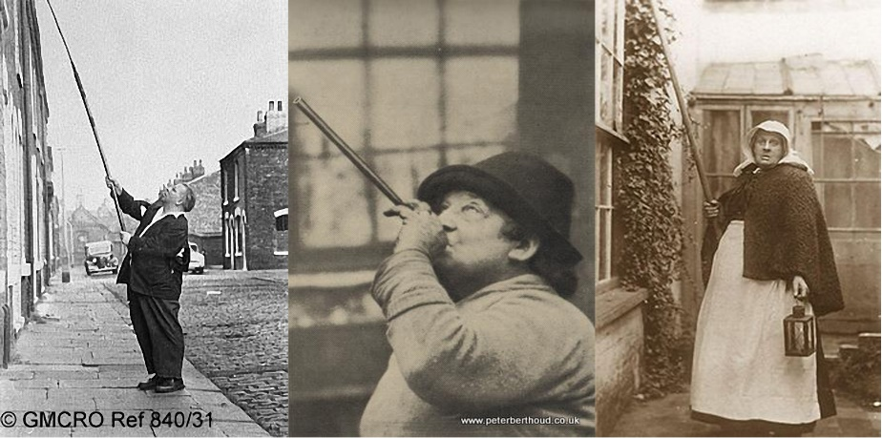
Aveți în fața voastră reprezentanții unei profesii din Marea Britanie de pe timpul revoluției industriale. Aceștia lucrau doar cîteva ore pe zi, însă munca lor era extrem de importantă în orașele industriale precum Manchester. Dar popularizarea cărui obiect a dus la dispariția acestei profesii?
Răspuns: Deșteptător
Comentariu: Reprezentanții profesiei trezeau oamenii dimineața.
Sursa: https://en.wikipedia.org/wiki/Knocker-up
Autor: Evghenii Beriozchin
Întrebarea 39.
Modul în care acest produs a ajuns sa fie numit în cinstea acestui popor, care nu are nicio legatură cu produsul, nu este cunoscut. Însă cele mai populare două versiuni sunt următoarele:
1. Americanul de origine daneză, Kristian Nelson, care deținea o fabrică de dulciuri, a acoperit din întâmplare un produs din fabrica sa cu glazură de ciocolată. Rezultatul l-a insiprat să creeze un nou produs numit "Plăcinta acestui popor".
2. Charles Gervais, fondatorul companiei Gervais care producea lactate, vindea într-o zi acest produs în unul din cinematografele din Paris în timp ce era rulat un film documentar despre acest popor. Un cumpărător a sugerat numele acestui popor pentru acest produs. Despre ce produs este vorba ,dacă indiferent de țara sa de origine, noi îl identificăm drept produs din URSS.
Răspuns: Eskimo
Sursa: https://ru.wikipedia.org/wiki/%D0%AD%D1%81%D0%BA%D0%B8%D0%BC%D0%BE
Autor: Adrian Ojog
Întrebarea 40.
Pe dexonline.ro acest cuvînt este definit ca: drăgălășenie, finețe, gingășie demonstrate de o ființă în mișcări, atitudini etc. Noi însă vă rugăm să numiți orașul din vestul Hondurasului, știind că denumirea acestuia provine de la același cuvînt latin, ca și cuvintul inițial.
Răspuns: Gracias.
Comentariu: Cuvîntul în română este grație.
Sursa: https://en.wikipedia.org/wiki/Gracias https://dexonline.ro/definitie/gra%C8%9Bie
Autor: Evghenii Beriozchin

